ФЕДЕРАЛЬНОЕ КАЗЕННОЕ ПРОФЕССИОНАЛЬНОЕ
ОБРАЗОВАТЕЛЬНОЕ УЧРЕЖДЕНИЕ № 117
ФСИН РОССИИ
ФИЛИАЛ №3

Инструкционные карты
по профессии 15.01.05 Сварщик (ручной и частично механизированной сварки (наплавки)

ПМ.01 « Подготовительно-сварочные работы и контроль качества сварных швов после сварки»

Автор - разработчик: мастер производственного обучения
Кузнецов А.С.

Рассмотрено на заседании методической комиссии
Протокол №__ от «___» ___________ 20__г.
Председатель метод. комиссии _________________

Тольятти
2024
ПОЯСНИТЕЛНАЯ ЗАПИСКА
Инструкционно-технологическая карта – это средство организации самостоятельной работы обучающихся, включающее, помимо содержания, свойственного технологической карте, указания и положения о правилах выполнения работ. Их применение, во многом расширяет возможности мастера производственного обучения в управлении процессом обучения. Письменное инструктирование создает благоприятные условия для определенной стандартизации сообщаемой информации, а так же способствует решению вопроса об эффективном инструктировании каждого обучающегося, повышении самостоятельности в процессе обучения.
Их использование способствует расширению и укреплению связи теории и практики.
Инструкционные карты структурированы по темам. Структура практической работы включает:
- наименование;
- перечень образовательных результатов, осваиваемых при выполнении практической работы;
- инструкционные карты;
- информационные материалы, обеспечивающие выполнение практических заданий.
Перед выполнением практической работы необходимо внимательно прочитать инструкционную карту, ознакомится с требованиями ТБ, организовать рабочее место (подобрать необходимый инструмент, оборудование и материалы).
Инструкция по безопасности труда при ручной обработке металлов:
До начала работы:
1. | Правильно надеть спецодежду
2. | При рубке метала одеть очки
3. | Проверить наличие инвентаря (совок, шётка для чистки напильников, решётка)
4. | Проверить состояние инструментов индивидуального пользования, разложи их в строгом порядке, в случае неисправности доложи мастеру
5. | Проверь состояние верстачных тисков
Во время работы:
1. |  | Прочно закрепить обрабатываемую деталь в тисках
2. |  | Выполнять работу только исправными, хорошо налаженными инструментами
3. |  | Не проверять качество опиливаемой поверхности пальцами
4. |  | Пользоваться слесарными инструментами только по их прямому назначению
5. |  | При резании металла защищать руки рукавицами
После окончания работы:
1. |  | Проверить состояние инструментов, в случае неисправности доложить мастеру
2. |  | Тщательно убирать рабочее место (стружки не сдувать и не стряхивать руками, отходы сложить в специальный ящик)
3. |  | Сложить инструменты в том порядке, который установил мастер
4. |  | Во избежание порчи насечки на губах тисков не зажимть их плотно, оставлять зазор 1-2
5. |  | Привести себя в порядок
6. |  | Из мастерской выходить с разрешения мастера

ИНСТРУКЦИОННАЯ КАРТА 1
Плоскостная разметка заготовок
Подготовительно-сварочные работы по профессии 15.01.05. Сварщик ( ручной и частично механизированной сварки (наплавки)

Задание 1. Подготовка поверхности металла к разметке
Перед выполнением разметки металла следует:
1. | Тщательно вытереть разметочную плитку
2. | Очистить заготовку стальной щеткой или  скребком от пыли, грязи и следов коррозии | 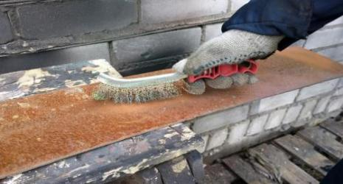
3. | 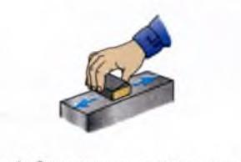  Размечаемые места заготовки зачистить шкуркой  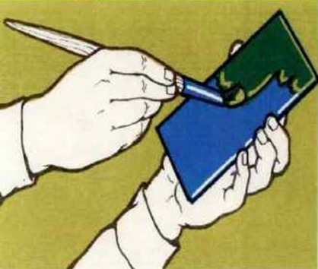
4. | Неочищенные поверхности закрасить молотым мелом, разведенным в  воде, с клеем или краской. Для нанесения на плоскость равномерного  слоя покрытия необходимо использовать перекрестные вертикальные и  горизонтальные движения кисти
5. | обработать очищенные поверхности раствором медного купороса (2—3 чайных ложки на стакан воды) или лака и просушить.

Задание 2. Нанесение прямых линий.
1. | Сделать на заготовке два керновых углубления — метки. Через нанесенные метки по наложенной на деталь линейке провести чертилкой линию. Чтобы не получить раздвоенную линию, линейку необходимо плотно прижимать к заготовке, а линию проводить только один раз. Не использовать  тупую чертилку. | 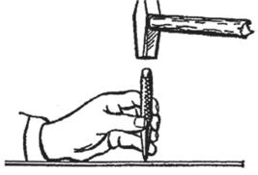
2. | Нанести на заготовке параллельные линии с помощью угольника с  широким основанием. Для этого наложить угольник на размечаемую  поверхность таким образом, чтобы его плашка была прижата к обработанной  стороне заготовки. Прижимая угольник левой рукой, провести линию. | 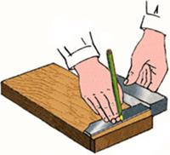
3. | Передвигая угольник вдоль обработанной стороны заготовки,  проводить параллельные линии далее.

Задание 3. Нанесение линий под углом.
1. | 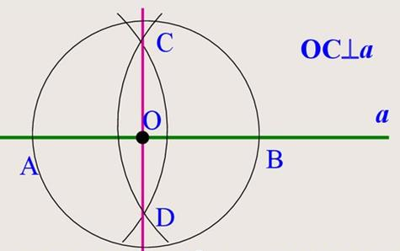  Нанести две взаимно перпендикулярные линии с помощью линейки и циркуля. Для этого провести на заготовке произвольную линию АВ. Примерно посередине этой линии отметить и накернить точку 1. По обе стороны от точки 1с помощью циркуля произвольным радиусом сделать на линии АВ засечки 2и 3и в них керновые углубления. При этом необходимо точно устанавливать кернер в углубление и прочно удерживать его при кернении. При необходимости следует заточить кернер. Измерить циркулем размер, превышающий на 6...8 мм расстояние между точками 1 и 2(1и 3). Затем, установив ножку циркуля в точку 2, провести дугу полученного размера, пересекаю щую линию АВ. Этим же радиусом провести дугу из точки 3. Через точки пересечения дуг 4,5 и точку 1 провести линию, которая и будет перпендикулярна исходной линии АВ. Накернить точку пересечения 0 двух взаимно-перпендикулярных линий.
2. | Построение угла 45о  Из точки 0 провести дугу  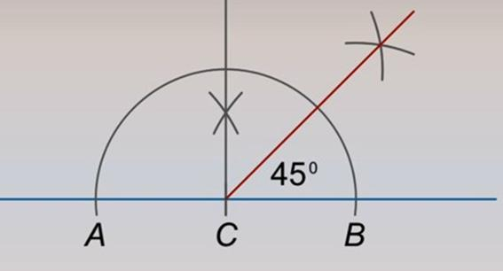  произвольным радиусом. Точки пересечения дуги с линиями обозначить а и bи накернить эти точки. Из точек а и b, не изменяя раствора циркуля, сделать две засечки внутри прямого угла и накернить точку их пересечения d. Соединить точки 0 и d. Упражнение считается выполненным, если линии разметки и керновые углубления произведены четко и в требуемых местах.

Задание 4. Разметка плоских фигур
1. | Построение квадрата внутри окружности.  Подготовить поверхность заготовки к разметке. Наметить и накернить центр окружности 0; провести из него раз-  меточным циркулем окружности. Провести диаметр окружности АВ и из точек Аи В произвольным радиусом сделать по две засечки, пересекающиеся в точках С и D. Прямая CD пересекает окружность в точках М и Н и делит диаметр АВ на две равные части; точки Л, М, В, Н делят окружность на четыре равные части. Соединив рисками эти точки, получим квадрат. | 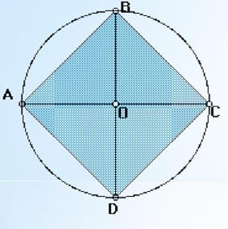
2. | Построение шестиугольника внутри окружности.  Подготовить поверхность заготовки к разметке. Наметить и накернить центр 0 окружности и провести из него с  помощью разметочного циркуля окружность. Провести диаметр АВ. Из точек Аи В прочертить дуги радиусом данной окружности, которые пересекут ее в точках К,М,D и С. Точки А, М,D, В,С и К делят окружность на шесть равных частей. Соединив рисками эти точки, получим шестиугольник. | 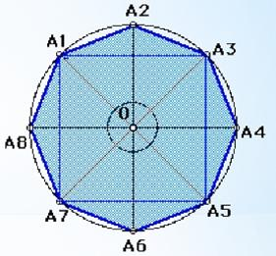
3. | 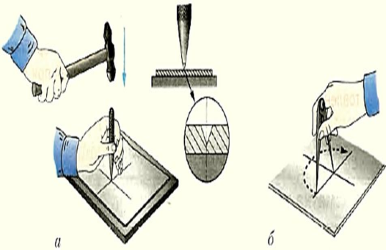  Разметка центров отверстий на данном расстоянии от ребер  заготовки.  Подготовить поверхность заготовки к разметке. Принять за базу боковые обработанные стороны заготовки. Циркулем по масштабной линейке снять размер 20 мм. Не сбивая циркуля, прочертить от ребер заготовки по две  пересекающиеся риски. В точках пересечения рисок выполнить керновые углубления для центров отверстий.

КОНТРОЛЬНЫЕ ВОПРОСЫ
1. Как правильно подготовить металл к разметке?
2. От чего зависит выбор положения заготовки при разметке?
3. Каковы причины получения при разметке раздвоенной линии?
4. Как точно провести линию разметки перпендикулярно дуге?

ИНСТРУКЦИОННАЯ КАРТА 2
Рубка и резка металлов
Подготовительно-сварочные работы по профессии 15.01.05. Сварщик ручной и частично механизированной сварки (наплавки)
Задание 1 | Рубка полосового металла в тисках.  Прежде всего необходимо установить высоту тисков по росту работающего. При работе на параллельных тисках согнутую в локте левую руку поставить на губку тисков таким образом, чтобы концы выпрямленных пальцев этой руки касались подбородка. Закрепить заготовку в тисках, при этом риска разметки должна находиться точно на уровне губок тисков, а часть заготовки, уходящая в стружку, должна располагаться выше их уровня. Рабочий должен принять правильное положение: встать устойчиво вполоборота к тискам. Левую ногу выставить на полшага вперед, а правую, которая служит опорой, слегка отставить назад, раздвинув ступни под углом примерно 35°. Взять молоток в правую руку, а зубило в левую и установить его под углом 30° по отношению к срубаемой плоскости . Зубило следует держать за среднюю часть, т. е. на расстоянии 20...25 мм от конца ударной части. Рубку выполнять локтевыми ударами, соблюдая при этом следующие правила:  -зубило держать свободно, слегка расслабив пальцы;  - рубку осуществлять серединой лезвия зубила;  -выдерживать правильное положение зубила относительно заготовки;  -после каждого удара передвигать зубило справа налево;  -заканчивать рубку кистевыми ударами.  Обрубленная кромка может получиться криволинейной вследствие слабого  зажатия детали в тисках. Причиной «рваной» кромки детали может быть  выполнение рубки слишком сильными ударами или тупым зубилом. | 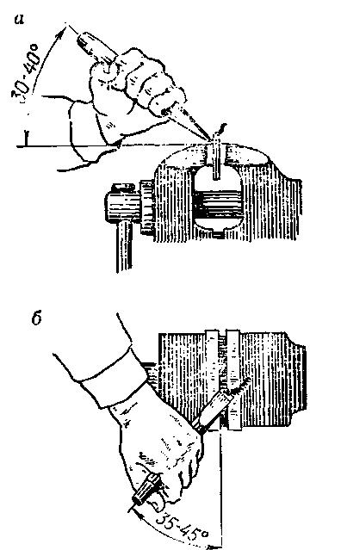  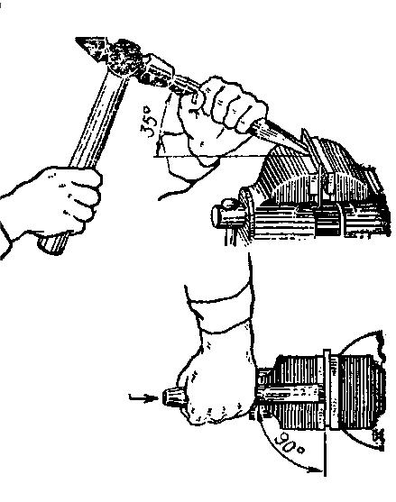
Задание 2 | Рубка полосового (листового) металла на плите.  При рубке полосового металла на плите (наковальне) необходимо  учитывать следующие требования:  - разрубание листового материала по прямой линии производить от дальней кромки листа к передней, при этом зубило должно располагаться точно по разметочной линии;  - при рубке передвигать лист таким образом, чтобы место удара находилось приблизительно посередине плиты;  - при вырубании из листового материала заготовки с криволинейным профилем оставлять припуск 1,0... 1,5 мм для последующей обработки его опиливанием. | 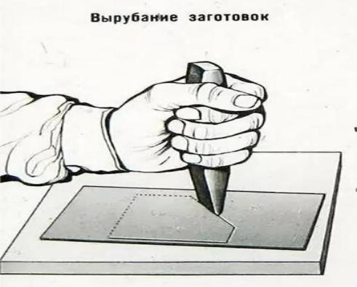  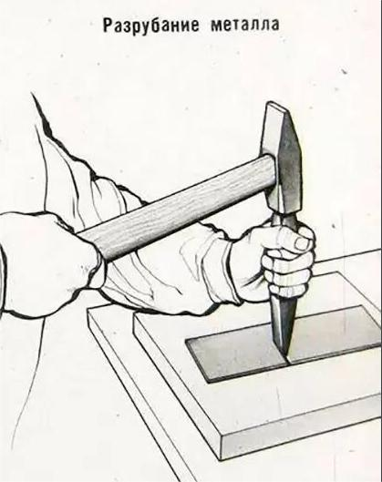
Задание 3 | Срубание слоя металла на широкой плоской поверхности.  Закрепить заготовку в тисках прочно без перекоса таким образом, чтобы  она на 5... 10 мм располагалась выше тисков. Разметить и закернить канавки. Срубить зубилом фаски (скосы) на переднем и заднем ребрах заготовки. Крейцмейселем прорубить канавки глубиной 1,5... 2,О мм на всю длину заготовки, регулируя толщину стружки его наклоном. Рубку выполнять локтевыми ударами и только остро заточенным крейцмейселем. Заканчивать прорубание канавок с обратной стороны  заготовки кистевыми ударами. Срубить зубилом выступы на поверхности заготовки. Рубку выполнять плечевыми ударами «елочкой». Заканчивать срубание выступа с обратной стороны заготовки локтевыми ударами, чтобы избежать откалывания ее  ребра. После срубания всех выступов заготовки проверить плоскостность  поверхности и устранить оставшиеся неровности. Упражнение считается выполненным, если на обработанной поверхности заготовки отсутствуют грубые завалы и зарубы, образующиеся вследствие неправильной установки зубила в процессе рубки, использование тупого зубила, неравномерной силы ударов молотком по зубилу, а также сколы на кромке, являющиеся следствием наличия необрубленных фасок на заготовке. | 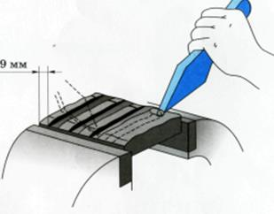
Задание 4 | Резание металла ножовкой.  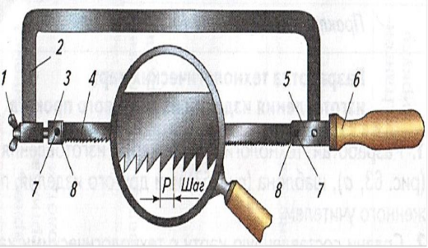  Выбрать ножовочное полотно, соответствующее разрезаемому материалу. Отвернуть натяжной винт 6 цельного ножовочного станка (рис. 4) так, чтобы средняя часть подвижной головки 5вышла из втулки (хомутика) на 12..15 м Вставить ножовочное полотно 4 в прорезь задней неподвижной головки 3 таким образом, чтобы его зубья были направлены от рукоятки 2, и зафиксировать штифтом.  Продвинуть передний край ножовочного полотна в прорезь подвижной головки 5и вставить фиксирующий штифт. Натянуть полотно вращением натяжного винта 6. Степень натяжения проверить легким нажатием пальца на полотно сбоку: натяжение достаточное, если полотно при этом не прогибается. Установить высоту тисков по росту, правая рука с ножовкой, установленная на губки тисков (в исходное положение), должна быть согнута  в локте под прямым углом .  Принять следующую рабочую позу:  - встать перед тисками свободно и устойчиво, вполоборота по отношению к губкам тисков или к оси разрезаемого предмета;  - развернуть корпус влево под углом 45° к тискам;  - левую ногу несколько выставить вперед (примерно по линии разрезаемого предмета), сделав на нее упор;правая нога должна быть повернута по отношению к левой ноге на угол 60... 70°, при этом расстояние между пятками должно быть 200...300 мм.  Положение рук (хватка) работающего ножовкой следующее:  - рукоятку ножовки захватить пальцами правой руки (большой палец лежит на рукоятке, а остальные пальцы поддерживают ее снизу), а конец ручки упереть в ладонь .При этом не следует вытягивать указательный палец вдоль ручки и глубоко захватывать рукоятку, так как тогда конец ее будет выходить из кисти, что может привести при работе к травме руки;  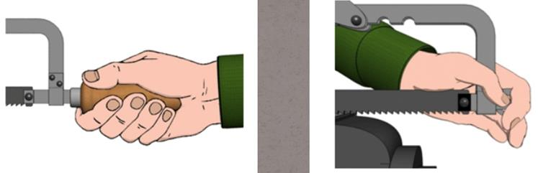  - рамку ножовки держать левой рукой, охватывая четырьмя пальцами и  барашек, и натяжной болт, а не только рамку. В противном случае будет тяжело устранить покачивание ножовки во время работы.  Отметить мелом место резания со всех сторон заготовки. Закрепить  заготовку в тисках таким образом, чтобы линия отреза находилась слева в  5...20 мм от губок тисков. Резание производить, соблюдая следующие правила:  - в начале резания ножовку немного отклонять от себя;  - во время работы ножовочное полотно должно находиться в горизонтальном  положении;  - в работе должно участвовать не менее 3/4 длины ножовочного полотна;  делать 40... 50 рабочих движений в минуту;  - нажимать на ножовку легко и только при движении вперед;  - заканчивая резание, ослабить нажатие на ножовку и поддержать отрезаемую  часть рукой.  При резании металла ножовкой возможны следующие дефекты:  - перекос места реза из-за слабого натяжения полотна;  - выкрашивание зубьев вследствие неправильного подбора или дефекта  полотна;  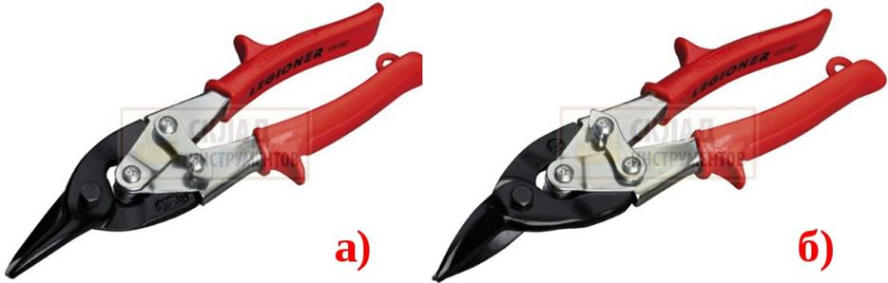  - поломка полотна вследствие сильного нажатия на ножовку или неравномерного движения ее при резании, а также из-за слабого натяжения или перетянутости полотна. | 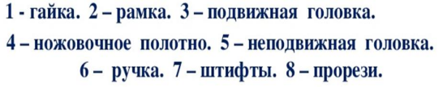  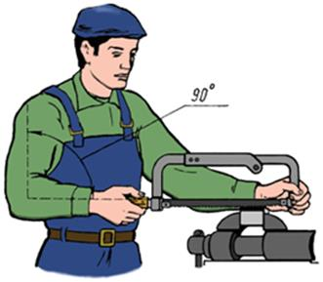  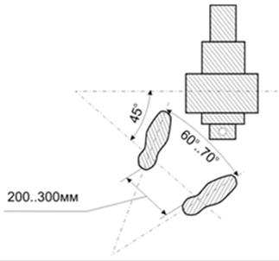
Задание 5 | Резание металла ручными ножницами.  Разметить заготовку. Выбрать ножницы (правые или левые ) с учетом того, что при резании ножницы не должны закрывать линию реза (т.е.  разметочная линия должна быть видна).  Взять ножницы в правую руку, положив большой палец на верхнюю  ручку. Левой рукой (в рукавице) поддерживать лист и направлять его при передвижении по линии реза во избежание образования заусенцев . Во время работы следить за тем, чтобы лезвия не сходились полностью, так  как это приводит к разрыву металла при сжатии ручек ножниц.  При резании металла ручными ножницами возможны следующие дефекты:  - смятие листового материала вследствие ослабления шарнира ножниц или их затупления;  - надрывы листового материала вследствие несоблюдения правил резания (полное схождение лезвий ножниц во время работы). | а) Левые ножницы с кривыми лезвиями  б) Правые ножницы с кривыми лезвиями  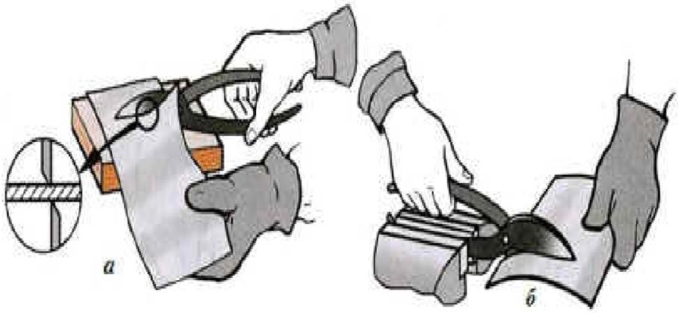  а) положение пальцев на ручке при резании ножницами на столе верстака  б) положение пальцев на ручке при резании ножницами закрепленных в тисках
КОНТРОЛЬНЫЕ ВОПРОСЫ
1. Какие дефекты возникают при слабом закреплении заготовки в тисках?
2. В каком положении должны находиться руки во избежание травм в процессе работы с ножовкой?
3. В каких случаях и для чего перед началом рубки на кромках деталей выполняются фаски?
4. Как правильно установить высоту тисков при резке металла?
5. Каковы причины смятия листового металла при резке его ручными ножницами?

ИНСТРУКЦИОННАЯ КАРТА 3
Наплавка валиков на стальные пластины в нижнем положении на сварочном оборудовании, размер пластин 250*150*10мм.
Упражнения:
1. Слесарная обработка деталей.
2. Выбор режима сварки.
3. Наплавлять валики на пластины в нижнем положении пластин.
Оснащение:
- источники питания сварочной дуги;
- электродо-держатель со сварочным кабелем;
- сварочные маски;
- перчатки брезентовые;
- костюм сварочный брезентовый;
- щетка металлическая;
- шлако-отделитель, пластины из углеродистой стали 250*150*10 мм;
- электроды марки УОНИИ-13/55, ОЗС-д3,4 мм.
Порядок выполнения:
1. | Инструкция по охране труда при выполнении электросварочных работ.
2. | Ответить на вопросы по выполнению техники безопасности перед началом, во время и по окончанию сварочных работ, мероприятия по пожарной безопасности, электробезопасности и ТБ при аварийных ситуациях.
3. | Организация рабочего места сварщика.  Подготовить рабочее место сварщика, отрегулировать сварочное оборудование и подобрать сварочный ток.
4. | Подготовить пластину к наплавке. Взять в руки пластину, внимательно осмотреть ее. Взять металлическую щетку и произвести зачистку поверхности на ширину 20 мм до металлического блеска. | 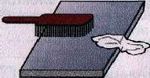
5. | Зажечь сварочную дугу и поддерживать устойчивое ее горение до полного сгорания электрода. Вставить электрод в электродо-держатель. Зажечь дугу способом «впритык», замкнуть сварочную цепь, коснувшись концом  электрода поверхности изделия, отвести электрод быстро, но на небольшое расстояние (не более 2мм ). | 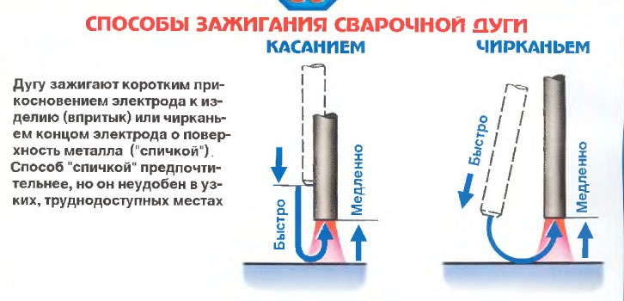
6. | Или зажечь дугу способом «спичкой».  Соприкосновение электрода с деталью  кратковременно.
7. | Выполнить наплавку валиков при нижнем положении пластин «слева направо», «справа налево»  Положение электрода: углом вперед, углом назад, наклон вправо, наклон влево. | 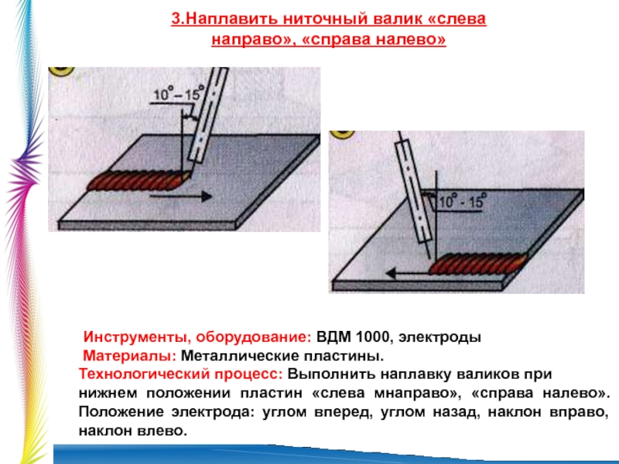  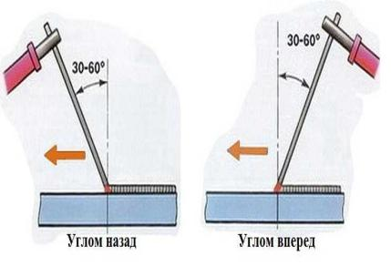
8 | Положение электрода углом назад,  угол наклона равен 30-60.  Положение электрода углом вперед,  угол наклона равен 30-60.Наплавить валик «на себя» и «от себя» | 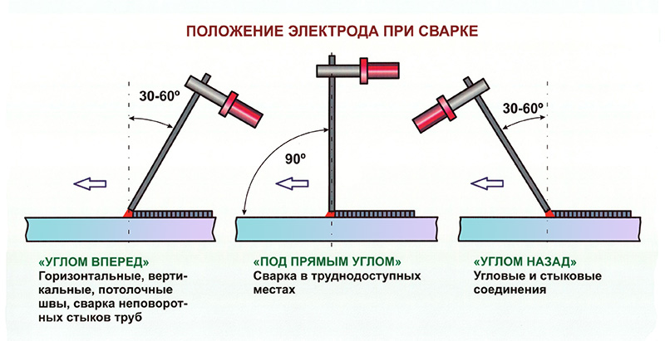
9. | Вертикальное расположение электрода, угол равен 90.
10. | Наплавка валиков в нижнем положении пластин «на себя» и «от себя». | 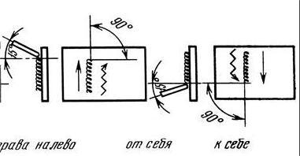
11. | Выполнить наплавку валиков при наклонном положении пластин способом ведения электрода углом назад, углом вперед, наклон вправо, наклон влево.  Угол наклона пластин: 15, 30, 45, 60. | 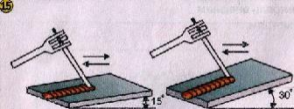  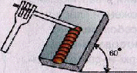  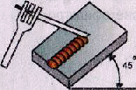
12. | Зачистить сварные валики шлакоотделителем и стальной щеткой. | 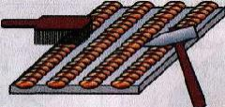
13. | Проверить качество наплавки и сдать работу на проверку мастеру производственного обучения. | 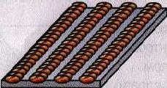

ИНСТРУКЦИОННАЯ КАРТА 5
Наплавка уширенных валиков на пластины в наклонном положении
Упражнения:
1.Слесарная обработка деталей.
2.Выбор режима сварки.
3.Выполнение уширенных валиков на пластины в наклонном положении.
Оснащение:
- источники питания сварочной дуги;
- электрододержатель со сварочным кабелем;
- сварочные маски;
- перчатки брезентовые;
- костюм сварочный брезентовый;
- щетка металлическая;
- молоток-шлакоотбиватель;
- пластины из углеродистой стали размером 250*150*10 мм;
- электроды марки УОНИИ-13/55, ОЗС-д 3,4 мм.
Порядок выполнения:
1. | Инструкция по технике безопасности при выполнении сварочных работ.
2. | Ответить на вопросы по выполнению техники безопасности перед началом, во время и по окончанию сварочных работ, мероприятия по пожарной безопасности, электробезопасности и ТБ в аварийных ситуациях.
3. | Проверить сварочный кабель, электрододержатель и заземление.  Брезентовый костюм, перчатки брезентовые, сварочная маска, шапка, специальные ботинки или сапоги.
4. | Подготовить рабочее место сварщика, отрегулировать сварочное оборудование подобрать сварочный ток.
5. | Наплавить уширенный валик в наклонном положении пластин.  Выполнить наплавку уширенных валиков в наклонном положении пластин «слева  направо», «справа налево», «от себя», «на себя». Угол наклона пластин: 15,30, 45, 60. Положение электрода: углом назад, углом вперед, наклон вправо, наклон влево. | 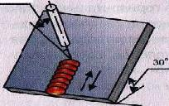  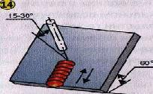  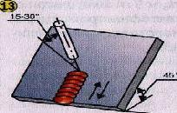  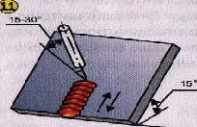
6. | Производить наплавку валиков, совмещая три движения электродом:  Движение 1-равномерная и непрерывная подача электрода к детали по мере его  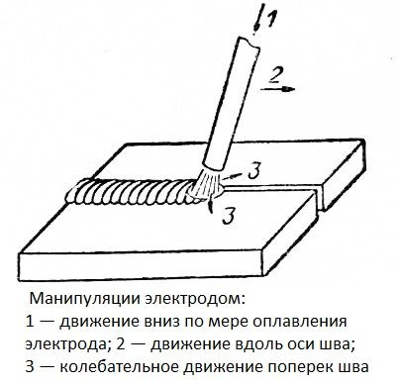  плавления.  Движение 2- передвижение электрода вдоль валика по направлению сварки. При этом электрод необходимо наклонять под углом 15-30 0 к оси, перпендикулярной плоскости  сварки.  Движение 3-колебательное движение концом электрода вправо и влево валика.  Поддерживать постоянную длину дуги 2-3 мм, но не допускать коротких замыканий электрода с деталью, так как возможно «примерзание» электрода.  Нормальная ширина валика, зависящая в основном от диаметра электрода, должна быть (2-4) dэ диаметра электрода.
7. | Зачистить уширенные валики на  пластинах при движении электрода  «справа налево», «слева направо»,  « на себя», «от себя». |  | 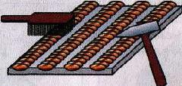
8. | Сравнить с эталоном:  Ширина валика должна быть (2-4) dэ.  Высота валика должна быть (2-3) мм. |  | 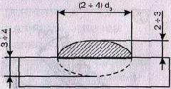
9. | Выполнять колебательные движения электродом:  - зигзагообразные;  - полумесяцем (выпуклость в сторону сваренного участка);  - полумесяцем (выпуклость в сторону несваренного участка). |  | 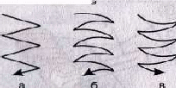
10. | Сдать работу на проверку мастеру производственного обучения

ИНСТРУКЦИОННАЯ КАРТА 6
Наплавка уширенных валиков на пластины в вертикальном положении
Упражнения:
1.Слесарная обработка деталей.
2.Выбор режима сварки.
3.Выполнение уширенных валиков на пластины в вертикальном положении.
Оснащение:
- источники питания сварочной дуги;
- электрододержатель со сварочным кабелем;
- сварочные маски;
- перчатки брезентовые;
- костюм сварочный брезентовый;
- щетка металлическая;
- молоток-шлакоотбиватель;
- пластины из углеродистой стали размером 250*150*10 мм; электроды марки УОНИИ-13/55, ОЗС-д 3,4 мм.
Порядок выполнения
1. | Инструкция по технике безопасности при выполнении сварочных работ.
2. | Ответить на вопросы по выполнению техники безопасности перед началом, во время и по окончанию сварочных работ, мероприятия по пожарной безопасности, электробезопасности и ТБ в аварийных ситуациях.
3. | Проверить сварочный кабель, электрододержатель и заземление.
4. | Надеть брезентовый костюм, перчатки брезентовые, сварочная маска, шапка, специальные ботинки или сапоги.
5. | Подготовить рабочее место сварщика, отрегулировать сварочное оборудование подобрать сварочный ток.
6. | Наплавить уширенные валики в вертикальном положении пластин горизонтальными швами.  Произвести уширенную наплавку валиков в вертикальном положении пластин горизонтальными швами «справа налево» и «слева направо».  Положение электрода: углом назад, углом вперед.  (смотреть раздел «Наплавка уширенных валиков в наклонном положении пластин»)
7. | 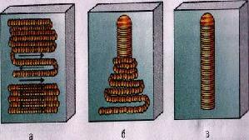  Производить наплавку валиков, совмещая три движения электродом.  Движение 1. Равномерная и непрерывная подача электрода к пластине по мере его  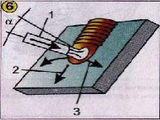  плавления. Поддерживать нормальную длину дуги ( 2-4 мм ), но не допускать короткого замыкания электрода с пластиной.  Движение 2. Перемещать электрод вдоль кромок по направлению сварки при наклоне электрода под углом 15-30 0 у оси, перпендикулярной u1087 плоскости сварки. Капли металла при расплавлении электрода должны перемещаться в направлении его оси и попадать на расплавленный металл сварочной ванны.  Движение 3. Колебательное движение конца электрода совершается поперек шва. Оно необходимо для получения валика нужной ширины. Нормальная ширина валика, зависящая в основном от диаметра электрода, определяется  так: В= (2-4) dэ, где В—ширина валика, мм; Dэ—диаметр электрода, мм
8. | Наплавленный валик должен иметь геометрические размеры, приведенные на рисунке.
9. | Зачистить уширенные валики на пластинах.  Зачистить уширенные валики на пластинах при движении электрода «справа налево», «слева направо», « на себя», «от себя»; осуществить контроль путем внешнего осмотра.  Сравнить с эталоном:  Ширина валика должна быть (2-4) dэ.  Высота валика должна быть (2-3)мм.  Выполнять колебательные движения электродом:  - зигзагообразные;  - полумесяцем (выпуклость в сторону сваренного участка);  - полумесяцем (выпуклость в сторону несваренного участка).Сдать работу на проверку мастеру производственного обучения.
ИНСТРУКЦИОННАЯ КАРТА 8
Сварка стыковых соединений в нижнем положении пластин с подготовкой кромок
Упражнения:
1.Слесарная обработка деталей.
2.Выбор режима сварки.
3. Сварка стыковых соединений в нижнем положении пластин с подготовкой кромок
Оснащение:
- источники питания сварочной дуги;
- электрододержатель со сварочным кабелем;
- сварочные маски; перчатки брезентовые;
- костюм сварочный брезентовый;
- щетка металлическая;
- молоток-шлакоотбиватель.
Пластины из углеродистой стали 250*150*10 мм; электроды марки УОНИИ-13/55, ОЗС- d 3,4 мм.
Порядок выполнения
1. | Инструкция по технике безопасности при выполнении сварочных работ. Ответить на вопросы по выполнению техники безопасности перед началом, во время и по окончанию сварочных работ, мероприятия по пожарной безопасности, электробезопасности и ТБ при аварийных ситуациях.
2. | Подготовить рабочее место сварщика, отрегулировать сварочное оборудование и подобрать сварочный ток.
3. | Взять в руки пластину, внимательно осмотреть ее. Произвести правку пластин молотком. | 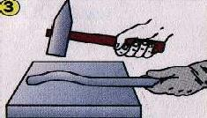
4. | Взять металлическую щетку и произвести зачистку поверхности кромок на расстояние не менее 200 мм до металлического блеска с двух сторон пластин и произвести правку  металла. | 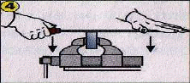  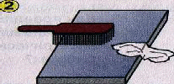
5. | Выполнить разделку кромок стыкового соединения Y-образной фаски под сварку методом опиливания.
6. | 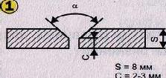  Уложить пластины на ровную поверхность зачищенными кромками, чтобы не было  разностенок и оставить между свариваемыми кромками зазор 1-2 мм.
7. | Зажечь сварочную дугу и поддерживать устойчивое ее горение до полного сгорания  Электрода.Вставить электрод в электрододержатель. Зажечь дугу способом «чирканья», замкнуть сварочную цепь, коснувшись концом электрода поверхности изделия, отвести электрод быстро, но на небольшое расстояние. | 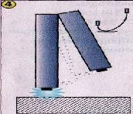  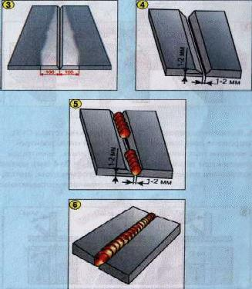
8. | Зажечь дугу способом «впритык». Соприкосновение электрода с деталью кратковременно. | 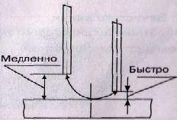  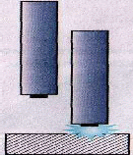
9. | Выполнить прихватку пластин.Оставить между кромками пластин зазор 1-2 мм.  Выполнить прихватки пластин, отступив от кромки пластины 30-40 мм (расстояние между прихватками 100-200 мм).  Прихватки выполнять узким швом небольшой длины. Выполнять прихватку тем же диаметром электрода, что и сварку.  Во время сварки места прихваток должны быть расплавлены до основного металла, так как в противном случае возможно образование непроваров, пористости и шлаковых включений в шве.Сварка пластин стыковым соединением в нижнем положении с разделкой кромок  Выполнить сварку пластин стыковым соединением в нижнем положении с разделкой кромок односторонним швом.  Держать электрод в плоскости, перпендикулярной пластинам, с наклоном 15-20 0 в сторону направления сварки.  Вести электрод по центру зазора, длина дуги должна быть не больше 2-4 мм, постоянной; перемещать электрод равномерно.
10 | Производить наплавку валиков, совмещая три движения электродом:  Движение 1-равномерная и непрерывная подача электрода к детали по мере его  плавления.  Движение 2- передвижение электрода вдоль валика по направлению сварки.  При этом электрод необходимо наклонять под углом 15-300 к оси, перпендикулярной  плоскости сварки.  Движение 3-колебательное движение концом электрода вправо и влево валика.  Поддерживать постоянную длину дуги 2-3 мм, но не допускать коротких замыканий  электрода с деталью, так как возможно «примерзание» электрода. При повторном зажигании дуги, после смены электрода или случайного ее обрыве, необходимо зажигать дугу впереди кратера, а затем электрод возвращать назад и переварить застывший металл сварочной ванны. | 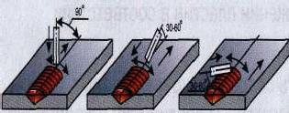  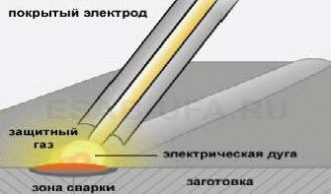  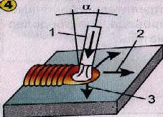

ИНСТРУКЦИОННАЯ КАРТА 9
Сварка угловых соединений в нижнем положении пластин
Упражнения:
1.Слесарная обработка деталей.
2.Выбор режима сварки.
3. Сварка угловых соединений в нижнем положении пластин.
Оснащение:
- источники питания сварочной дуги;
- электрододержатель со сварочным
кабелем;
- сварочные маски;
- перчатки брезентовые;
- костюм сварочный брезентовый;
- щетка металлическая;
- молоток-шлакоотбиватель.
Пластины из углеродистой стали 250*150*10 мм; электроды марки УОНИИ-13/55,
ОЗС-d3,4 мм.
Порядок выполнения
1. | Инструкция по технике безопасности при выполнении сварочных работ.  Ответить на вопросы по выполнению техники безопасности перед началом, во время и по окончанию сварочных работ, мероприятия по пожарной безопасности, электробезопасности и ТБ при аварийных ситуациях.
2. | Подготовка рабочего места сварщика.  Подготовить рабочее место сварщика, отрегулировать сварочное оборудование и подобрать сварочный ток.
3. | Подготовить пластины к сварке в нижнем положении. Взять в руки пластину, внимательно осмотреть ее. Произвести правку пластин молотком.  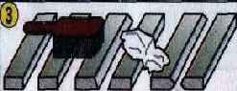  Взять металлическую щетку и произвести зачистку поверхности на расстоянии не менее 200 мм до металлического блеска.
4. | Зажечь сварочную дугу и поддерживать устойчивое ее горение до полного сгорания  Вставить электрод в электрододержатель.  Зажечь дугу способом «чирканья», замкнуть сварочную цепь, коснувшись концом  электрода поверхности изделия, отвести электрод быстро, но на небольшое расстояние. Зажечь дугу способом «впритык». Соприкосновение электрода с деталью кратковременно. | 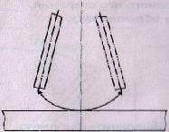
5. | Выполнить сварку углового соединения в нижнем положении пластин при различном  положении электрода.  Собрать пластины на прихватках, отступив от края пластин 30-40 мм (расстояние между  прихватками 100-200 мм).  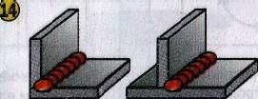  Произвести сварку углового соединения в нижнем положении пластин. | 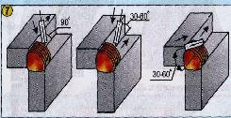  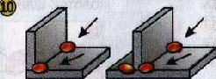  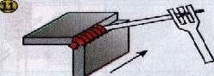  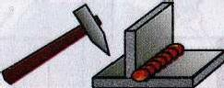
6. | Выполнить зачистку сварных швов.  Осуществить контроль сварных швов путем внешнего осмотра.Зачистить сварной шов и произвести контроль путем внешнего осмотра | 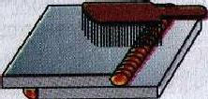
7. | Сравнить с эталоном сварки пластин угловым соединениями

ИНСТРУКЦИОННАЯ КАРТА 10
Сварка тавровых соединений в нижнем положении пластин
Упражнения:
1.Слесарная обработка деталей.
2.Выбор режима сварки.
3. Сварка тавровых соединений в нижнем положении пластин
Оснащение:
- источники питания сварочной дуги;
- электрододержатель со сварочным кабелем;
- сварочные маски;
- перчатки брезентовые;
костюм сварочный брезентовый;
- щетка металлическая;
- молоток-шлакоотбиватель.
Пластины из углеродистой стали 250*150*10 мм; электроды марки УОНИИ-13/55,
ОЗС- d3,4 мм.
Порядок выполнения:
1. | Инструкция по технике безопасности при выполнении сварочных работ. Ответить на вопросы по выполнению техники безопасности перед началом, во время и по окончанию сварочных работ, мероприятия по пожарной безопасности,  электробезопасности и ТБ при аварийных ситуациях.
2. | Подготовить рабочее место сварщика, отрегулировать сварочное оборудование и подобрать сварочный ток.
3. | Подготовить пластины к сварке в нижнем положении. Взять в руки пластину, внимательно осмотреть ее. Произвести правку пластин молотком.  Взять металлическую щетку и произвести зачистку поверхности на расстоянии не менее 200 мм до металлического блеска. | 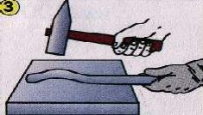
4. | Вставить электрод в электрододержатель.  Зажечь дугу способом «чирканья», замкнуть сварочную цепь, коснувшись концом  электрода поверхности изделия, отвести электрод быстро, но на небольшое расстояние. Зажечь дугу способом «впритык». Соприкосновение электрода с деталью кратковременно.
5. | 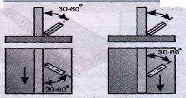  Выполнить сварку таврового соединения в нижнем положении при различном положении электрода.  Собрать пластины на прихватках, отступив от края пластин 30-40 мм (расстояние между  прихватками 100-200мм).  Произвести сварку таврового соединения в нижнем положении пластин. | 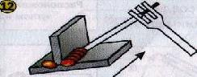
6. | Зачистить сварной шов и произвести контроль путем внешнего осмотра.  Сравнить с эталоном сварки пластин тавровым соединениями.

ИНСТРУКЦИОННАЯ КАРТА -11
Сварка нахлесточных соединений в нижнем положении пластин
Упражнения:
1.Слесарная обработка деталей.
2.Выбор режима сварки.
3. Сварка нахлесточных соединений в нижнем положении пластин
Оснащение:
- источники питания сварочной дуги;
- электрододержатель со сварочным кабелем;
- сварочные маски;
- перчатки брезентовые;
- костюм сварочный брезентовый;
- щетка металлическая;
- молоток-шлакоотбиватель.
Пластины из углеродистой стали 250*150*10 мм; электроды марки УОНИИ-13/55,
ОЗС-d 3,4 мм.
Порядок выполнения:
1. | Инструкция по технике безопасности при выполнении сварочных работ.  Ответить на вопросы по выполнению техники безопасности перед началом, во время и по окончанию сварочных работ, мероприятия по пожарной безопасности, электробезопасности и ТБ при аварийных ситуациях.
2. | Подготовить рабочее место сварщика, отрегулировать сварочное оборудование и подобрать сварочный ток.
3. | Подготовить пластины к сварке в нижнем положении.  Взять в руки пластину, внимательно осмотреть ее.  Произвести правку пластин молотком.  Взять металлическую щетку и произвести зачистку поверхности на расстоянии не менее  200 мм до металлического блеска.
4. | Зажечь сварочную дугу и поддерживать устойчивое ее горение до полного сгорания  Вставить электрод в электрододержатель.  Зажечь дугу способом «чирканья», замкнуть сварочную цепь, коснувшись концом  электрода поверхности изделия, отвести электрод быстро, но на небольшое расстояние.  Зажечь дугу способом «впритык».  Соприкосновение электрода с деталью кратковременно.
5. | Выполнить сварку нахлесточного соединения односторонним швом при различных  положениях электрода.  Под углом 90 градусов.  Под углом 30 градусов.  Под углом 45 градусов. | 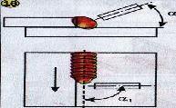  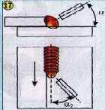  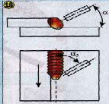
6. | Произвести правку пластин.  Зачистить поверхность пластины металлической щеткой. | 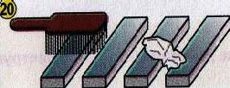
7. | Собрать пластины на прихватки отступив от края пластин 30-40 мм (расстояние от  прихваток 100-200 мм).  Собрать пластины на прихватки для двухстороннего шва.  Сваривать нахлесточное соединение односторонним швом.  Сварить нахленсточное соединение двухсторонним швом. | 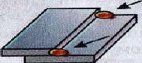  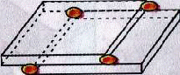  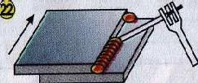  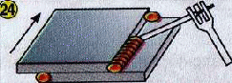
8. | Зачистить сварной шов и произвести контроль путем внешнего осмотра.  Сравнить с эталоном сварки пластин нахлесточным соединениями. | 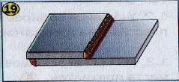
ИНСТРУКЦИОННАЯ КАРТА 12
Сварка угловых соединений в нижнем положении пластин
Упражнения:
1.Слесарная обработка деталей.
2..Выбор режима сварки.
3. Сварка угловых соединений в нижнем положении пластин
Оснащение:
- источники питания сварочной дуги;
- электрододержатель сосварочным кабелем;
- сварочные маски;
- перчатки брезентовые;
- костюм сварочный брезентовый;
- щетка металлическая;
- молоток-шлакоотбиватель.
Пластины из углеродистой стали 250*150*10 мм; электроды марки УОНИИ-13/55,
ОЗС- d 3,4 мм.
Порядок выполнения:
1. | Инструкция по технике безопасности при выполнении сварочных работ.  Ответить на вопросы по выполнению техники безопасности перед началом, во время и по окончанию сварочных работ,  мероприятия по пожарной безопасности, электробезопасности и ТБ при аварийных ситуациях.
2. | Подготовить рабочее место сварщика, отрегулировать сварочное оборудование и подобрать сварочный ток.  Подготовить пластины к сварке в нижнем положении.
3. | Взять в руки пластину, внимательно  осмотреть ее.  Произвести правку пластин молотком.  Взять металлическую щетку и произвести зачистку поверхности на расстоянии не менее 200 мм до металлического блеска.
4. | Зажечь сварочную дугу и поддерживать устойчивое ее горение до полного сгорания.  Вставить электрод в электрододержатель.  Зажечь дугу способом «чирканья», замкнуть сварочную цепь, коснувшись концом  электрода поверхности изделия, отвести электрод быстро, но на небольшое расстояние.  Зажечь дугу способом «впритык».  Соприкосновение электрода с деталью кратковременно.
5. | Сварка углового соединения пластин в наклонном положении пластин  Подготовить пластины к сварке.  Собрать пластины на прихватки отступив от пластины на 30-40 мм (расстояние между  прихватками 100-200 мм).  Выполнить сварку углового соединения пластин с увеличением наклона пластин (15, 30, 45, 60, градусов).  Силу тока следует уменьшить на 5-10% по сравнению сваркой в нижнем положении. | 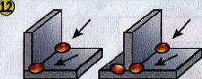  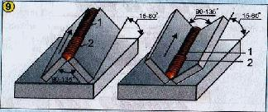
6. | Осуществить контроль сварных швов путем внешнего контроля.  Швы должны иметь хороший внешний вид, одинаковую высоту и ширину по всей длине.  Собрать пластины на прихватки. Сдать работу на поверку мастеру производственного обучения. | 